Team Locca Miglio

Comunicato : 04/16
Campionato Mondiale Trial Outdoor: Cal Rosal , Barcellona -Spagna 09-10 Aprile 2016

Brillano i colori del Team Locca Miglio e dell’Italia a Cal Rosal in Spagna per le gare di Campionato Mondiale Trial Outdoor, Filippo Locca subito a segno alla prima gara, ottimo il risultato, 2° Classificato nella categoria “ Trial 2 “.

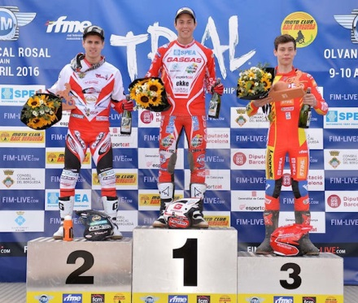

Due gare nel weekend come di consuetudine, in una bella zona della Spagna nei pressi di Barcellona nell’entroterra, tempo bello, zone controllate di buon livello tecnico, regolamento No Stop.

Primo giorno di gara, Filippo capisce subito che può fare bene, il terreno gli piace molto e parte subito con l’intento di portarsi a casa un ottimo risultato, gli allenamenti invernali hanno sono stati fatti a dovere, si sente bene e riesce a tenere un bel ritmo, pochissimi gli errori, chiude i tre giri e le 36 zone con solamente 2 penalità, quasi perfetto, ma non abbastanza per vincere la gara, molto soddisfatto del risultato, chiude la sua prima gara mondiale 2016 con il 2° posto, un podio molto importante che gli da fiducia e lo ripaga molto delle fatiche fatte.

Domenica mattina in gara due le cose cambiano, Filippo purtroppo deve fare i conti con l’influenza, passa la notte insonne e fisicamente è molto provato, che brutta sensazione quella di dover riproporsi per una bella gara ma il fisico non risponde, comunque lotta, rimane concentrato per tutto il tempo, ma alla fine non riesce a gioire come ha fatto il giorno prima e non può fare alto che accontentarsi dell’ 11° posto in classifica.

Il campionato è lungo, avrà tempo di rifarsi, intanto non si ha il tempo di rilassarsi, perché domenica prossima 17 aprile è la volta della prima gara di Campionato Italiano Trial Outdoor a Spoleto (PG)

Un cordiale saluto a tutti
Frank A.S. Team Locca Miglio

